Заявление на экспертизу через «Госуслуги»? Легко!
Уважаемые заявители!
Уведомляем Вас, что в настоящее время Вы можете подать заявление на проведение услуги «Санитарно-эпидемиологическая экспертиза видов деятельности (работы, услуги)» и «Санитарно-эпидемиологическая экспертиза проектной документации» с использованием Единого портала государственных и муниципальных услуг (далее ЕПГУ).
Ссылка на услугу на ЕПГУ https://www.gosuslugi.ru/621163/1/form
Всего несколько шагов и специалисты ФГБУЗ ЦГиЭ № 25 ФМБА России приступают к выполнению услуги по проведению санитарно-эпидемиологической экспертизы на вид деятельности (работ, услуг):

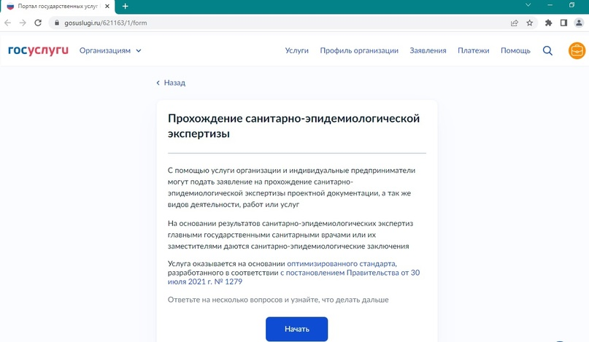
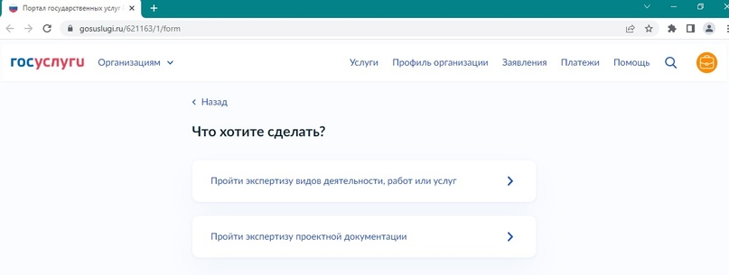
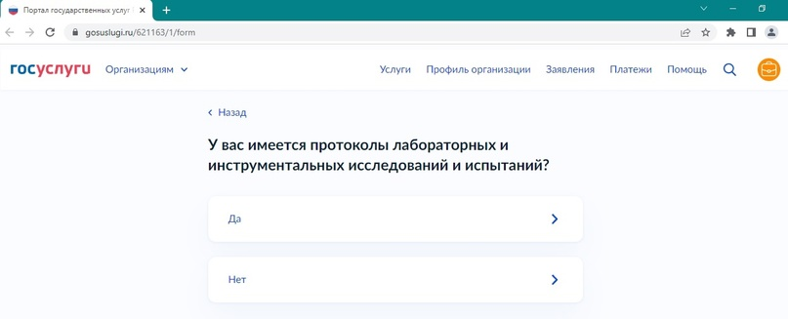
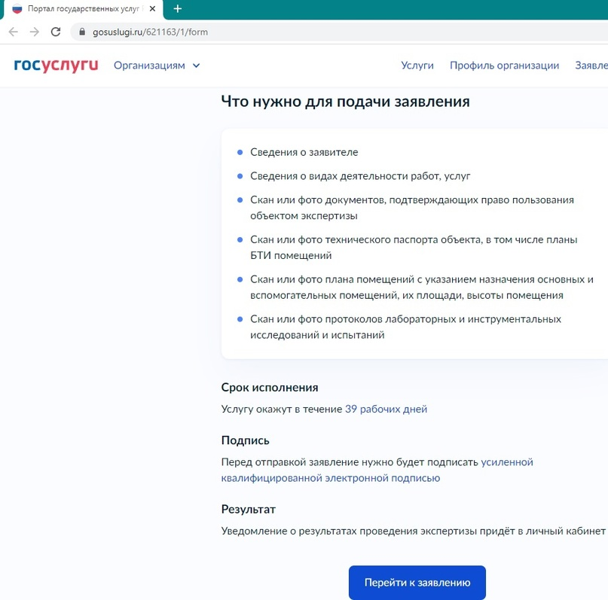
Уведомляем Вас, что в соответствии с Постановлением Правительства РФ от 06.05.2011 г. № 352, услуга по проведению санитарно-эпидемиологической экспертизы в целях лицензирования отдельных видов деятельности осуществляется за счёт средств, направленных на выполнение государственного задания. Однако, все санитарно-гигиенические лабораторные исследования (измерения), необходимые для проведения вышеуказанной экспертизы осуществляются за счёт средств заявителя.
Услуги по проведению санитарно-эпидемиологической экспертизы в иных целях также проводятся за счёт средств заявителя.
В случае необходимости заключения договора, Вам будет необходимо направить соответствующее заявление в адрес ФГБУЗ ЦГиЭ № 25 ФМБА России заранее (до подачи заявления на проведение экспертизы с помощью ЕПГУ).
Настоятельно рекомендуем Вам пользоваться всеми преимуществами века цифровизации, и не тратить своё драгоценное время на заполнение заявления вручную.
Если у Вас возникли вопросы, Вы можете обратиться к нам по телефонам: 8(383) 205-00-07

